广东茂名幼儿师范专科学校

氢能技术与应用专业人才培养方案

（三年制）

学 院 旅游生态学院
专 业 氢能技术应用
年 级 2026级
制 定 人 吴健松
审 核 人

2025年11月

2026级氢能技术应用专业人才培养方案

（三年制）

一、专业名称（代码）
氢能技术与应用(专业代码: 530309)

二、入学要求
普通高级中学毕业

三、基本修业年限
三年

四、职业面向

（一）职业面向
所属专业大类 | 所属专业类 | 对应行业 | 主要职业类别 | 主要岗位类别（或技术领域）举例 | 职业资格（职业技术等级）证书举例
能源动力与材料 | 新能源发电工程 | 化工、电力、工程 | 生产、检测与制造 | 专技岗位 | 氢气生产与液化资格证、液氢运输资格证、电工证、检测证、危险品处置资格证

职业岗位群和核心能力分析
岗位 | 岗位能力要求 | 岗位职责 | 导出课程 | 综合开设课程
制氢与氢纯化 | 熟练生产氢气的流程、催化剂的选择与组合、氢气纯化等。 | 安全生产氢气及纯化 | 《制氢技术》《现代催化化学》 | 《制氢技术》  《无机化学》  《材料科学》  《金属学原理》  《分析化学》  《气体物理学》  《燃料电池化学》
氢电池组装与检测 | 熟练氢电池生产流程、掌握组装和检测氢电池技术等。 | 安全生产与检测氢电池 | 《燃料电池化学》《无机化学》 | 《制氢技术》  《无机化学》  《材料科学》  《金属学原理》  《分析化学》  《气体物理学》  《燃料电池化学》
氢液化、储存与运输 | 熟练氢液化规程与操作要领，熟练氢储存材料的选择，掌握氢运输要领 | 安全进行氢液化、氢储存与运输 | 《金属学原理》、《材料科学基础》、《气体物理学》 | 《制氢技术》  《无机化学》  《材料科学》  《金属学原理》  《分析化学》  《气体物理学》  《燃料电池化学》

五、培养目标

本专业培养德、智、体、美、劳全面发展，具有良好职业道德和人文素养，掌握氢能技术专业知识与技术技能，面向氢气制备、储存、运输、加注及氢燃料电池生产与应用等技术领域，能够从事氢气生产设备操作与维护、氢气生产工艺管理、氢气储存运输加注、氢燃料电池装配与维护、氢能应用等工作的复合型技术技能人才。

六、毕业要求

（一）毕业要求
（1）毕业总学分不得低于159学分，必修学分123学分，选修学分不低于28学分。
（2）项目替代学分。比赛获奖、考证、参加项目开发等根据专业认定可以替换专业非核心岗位课程学分。替换学分不得超过15学分。
在校期间参与项目开发每周可替换非专业核心课1学分，但累计不得超过10学分；参与专业技能竞赛最多可替换非专业核心课5学分（省级一等奖、二等奖、三等奖、优秀奖分别可替换3学分、2学分、1学分、0.5学分；国家级一等奖、二等奖、三等奖分别可替换5学分、4学分、3学分）。
类别 |  | 可替换学分
技能竞赛类 | 教育行政主管部门组织的竞赛。如数学建模、数学竞赛等。 | 市级三等奖、二等奖、一等奖、特等奖可分别替换0.5学分、1学分、2学分、3学分；省级优秀奖、三等奖、二等奖、一等奖、特等奖可分别替换2学分、3学分、4学分、5学分、6学分；国家级优秀奖、三等奖、二等奖、一等奖、特等奖可分别替换5学分、6学分、7学分、8学分、9学分。
技能竞赛类 | 其他行业协会或社会组织的竞赛 | 市级一等奖、特等奖可分别替换0.5学分、1学分；省级优秀奖、三等奖、二等奖、一等奖、特等奖可分别替换1学分、2学分、3学分、4学分、5学分；国家级优秀奖、三等奖、二等奖、一等奖、特等奖可分别替换4学分、5学分、6学分、7学分、8学分
技能竞赛类 | 校级竞赛 | 校级技能竞赛一等奖以上可替换0.5学分
项目开发类 | 自主实施的项目开发 | 提供合作企业证明文件、工商登记证明等有效证明文件由专业负责人认定可替换学分。
项目开发类 | 参与老师组织的项目开发 | 参与老师组织的项目开发，由专业负责人和项目主持老师认定可替换学分，原则上参加2周替换1学分。
职业资格证书类 | 人力资源和社会保障系统职业资格证书 | 取得中级工可替换1学分，高级工可替换2学分，技师级可替换6学分
发明专利 | 发明专利 | 取得发明专利可替换8学分
发明专利 | 实用新型专利 | 取得实用新型专利可替换6学分
发明专利 | 外观设计专利 | 取得外观设计专利可替换4学分

（二）考证要求

氢能技术应用专业国家新设置专业，无此要求。

七、课程设置及学时安排

（一）课程设置
主要包括公共基础课程和专业课程。
- 公共基础课程一般包括思想政治理论课、军事课、大学英语、体育、心理健康、就业指导、创新创业、职业素质等方面的课程或专题讲座（活动）。
- 专业课一般包括专业基础课程、专业核心课程、专业拓展课程，并涵盖有关实践性教学环节。专业课分三个岗位方向，分别为制氢与氢纯化、氢电池组装与检测和氢液化、储存与运输岗位，不同岗位核心课程不同。学生可以根据自己的个性特点选择对应岗位。学生在第二学期末进行岗位的选择，从第三学期开始按所选岗位进行上课。
专业基础课程举例：《无机化学》《分析化学》等。
专业核心课程举例：《氢能与制氢技术》《材料科学基础》等
专业拓展课举例：《工程热物理》《matlab》等。
2.专业核心课程名称及主要教学内容
序号 | 专业核心课名称 | 主要教学内容
1 | 《氢能与制氢技术》 | 天然气、汽油、煤和生物制氢工艺、设备、催化剂选择与优化等。
2 | 《材料科学基础》 | 晶体学原理、（催化）材料的组成与结构等
3 | 《燃料电池化学》 | 燃料电池化学原理、性能与检测等
4 | 《金属学原理》 | 合金的储氢、催化性能与选择等
5 | 《现代催化化学》 | 催化机理、催化剂的结构与催化性能等
6

3.实践性教学环节主要包括顶岗实习、软件开发项目实训、社会实践、毕业项目综合实训、创新创业实践等。

（二）学时安排
本专业总学时为2682学时，其中实践性教学学时为1380学时，占总学时的51.45% 。其中，顶岗实习为6个月，约252学时。
理论与实践教学分配及比例表
项目 |  |  | 学时 | 占总学时的百分比 | 学分 | 占总学时的百分比 | 备注
必修课 | 综合素质课 | 理论 | 282 | 9.85% | 43 | 26.50%
必修课 | 综合素质课 | 实践 | 484 | 16.91% | 43 | 26.50%
必修课 | 专业课 | 理论 | 712 | 24.88% | 82 | 50.60%
必修课 | 专业课 | 实践 | 704 | 24.60% | 82 | 50.60%
选修课 | 综合素质课 | 理论 | 160 | 5.59% | 17 | 10.50%
选修课 | 综合素质课 | 实践 | 124 | 4.33% | 17 | 10.50%
选修课 | 专业课 | 理论 | 148 | 5.17% | 12 | 7.40%
选修课 | 专业课 | 实践 | 68 | 2.38% | 12 | 7.40%
技能训练 |  |  | 60 | 2.10% | 4 | 2.47%
其他实践活动 |  |  | 120 | 4.19% | 4 | 2.47%
合计 |  |  | 2862 | 100% | 162 | 100.00%
理论实践教学比 |  | 理论教学 | 1302 | 48.55%
 |  | 实践教学 | 1380 | 51.45%
总计 |  |  | 2682 | 1 | 0 | 1
 |  |  |  |  | 制表人：吴健松

九、教学基本条件

（一）教师队伍
1.专任教师
专任教师一览表
序号 | 姓名 |  | 职称、职务 |  |  | 学历学位 |  |  | 是否双师
1 | 吴健松 |  | 教授，氢能专业负责人 |  |  | 博士研究生，博士 |  |  | 是
2 | 黄晓玲 |  | 助教 |  |  | 硕士研究生，硕士 |  |  | 是
3 | 盖云妍 |  | 助教 |  |  | 硕士研究生，硕士 |  |  | 是
4 | 王孔迪 |  | 助教 |  |  | 研究生，硕士 |  |  | 是
5 | 吴标 |  | 讲师 |  |  | 本科 |  |  | 是
职称结构 |  | 高级 |  |  | 中级 |  |  | 初级
 |  | 人数 |  | 比例 | 人数 |  | 比例 | 人数 |  | 比例
 |  | 1 |  | 20% | 1 |  | 20% | 3 |  | 60%
年龄结构 |  | 35岁以下 |  |  | 35-45岁 |  |  | 45岁以上
 |  | 人数 |  | 比例 | 人数 |  | 比例 | 人数 |  | 比例
 |  | 3 |  | 60% | 0 |  | 0 | 2 |  | 40%
学位结构 |  | 博士 |  |  | 硕士（含在读） |  |  | 学士
 |  | 人数 |  | 比例 | 人数 |  | 比例 | 人数 |  | 比例
 |  | 1 |  | 20% | 3 |  | 60% | 0 |  | 0
双师素质 |  | 是 |  |  | 否
 |  | 人数 |  | 比例 | 人数 |  | 比例
 |  | 5 |  | 100% | 0 |  | 0
行业企业经历 |  | 有 |  |  | 无
 |  | 人数 |  | 比例 | 人数 |  | 比例
 |  | 2 |  | 40% | 3 |  | 6%

2.兼职教师
氢能技术应用还聘请了企业经验丰富的兼职老师，负责本专业的部分实践教学。
兼职教师一览表
序号 | 姓名 | 工们单位 | 职务职称
1 | 邓华 | 广东环华氢能科技有限公司 | 公司董事长
2 | 陈亚敏 | 上海攀业氢能有限公司（佛山） | 佛山分公司总经理

（二）教学设施
本专业有校内实训基地3个，分别是基础化学实验室、器件制作与材料制备实验室和分析测试室。校外实训基地有2个，分别是佛山仙湖氢谷和东华能源，可以提供学生校外真实项目实训。
校内实训基地一览表
序号 | 实训室名称 | 位置 | 教学科目 | 实验设备 | 教学项目
1 | 基础化学实验室 | 荟-3-112 | 《无机化学》《分析化学》《材料科学基础》《制氢技术》等 | pH值计、分析天平、马炥炉、烘箱高压反应釜和各种常用玻璃仪器等 | 各种基础化学实验、制氢催化剂制备、常见容量分析等。
2 | 器件制作与材料制备实验室 | 荟-3-109 | 《金属学原理》《燃料电池化学》《工程热物理》等 | 器件制作关涉到的各种工具与设施 | 各种材料制备、燃料电池的设计与组装
3 | 分析测试室 | 荟-3-109 | 各种分析测试 | 显微镜、扫描电子显微镜、高效液相色谱、比表面分析等 | 各种仪器分析
4

校外实训基地一览表
序号 | 名称/合作企业 | 主要实训内容
1 | 广东环华氢能科技有限公司 | 制氢与氢液化，氢电池生产、组装与检测等
2 | 上海攀业氢能有限公司（佛山） | 燃料电池生产、检测与安装等

（三）教学资源

1.实验条件优越：建有基础化学实验室（制氢催化剂研究室），器件制作与材料制备实验室，分析测试实验室。

2.教材及数字资源齐全且优越：《无机化学》及其PPT, 《分析化学》及其PPT, 《材料科学基础》及其PPT, 《氢能与制氢技术》及其PPT, 《燃料电池化学》及其PPT, 《金属学原理》及其PPT, 《现代催化化学》及其PPT等（不宜一一罗列）；Matlab程序，origin程序，chemoffic程序等。上述所有教材都是国家规划优秀教材。

十、质量保障
(一) 加强师资队伍建设
通过新老教师一对一帮扶，定期到基层学校跟岗听课学习或调研、参加一线教研活动，聘请校内外专家做讲座、搞培训，外出进修学习，提高学历层次等各种方式，想方设法提高教师的专业水平、教育教学水平和科研水平，提升其职称层次。
（二）加强教学科研队伍建设
积极推进课程教学改革，坚持“学以致用”的课程观，围绕突出学生的实践能力培养的主题，鼓励全系教师进行教学科研。以专业建设为龙头，课程建设为核心，努力构建以课程建设为主的人才培养模式改革的教学科研队伍，推进专业建设。
（三） 加强校企合作
培养和引进双师型教师.发挥校外专业指导教师的作用,积极开拓校外实习基地，实行校企办学、校厂办学，重视学生实际应用能力的培养。例如：（一）需遵循专业建设和教学过程质量监控机制，主要课程以企业标准进行课程评价，对教学主要环节要有严格的质量要求和标准，对教学实施、过程监控、质量评价要进行有效的管理，以达成人才培养规格。
（四）建立健全巡课和听课制度，严明教学纪律和课堂纪律，对日常教学组织加强管理。
（五）建立毕业生跟踪反馈机制和社会评价机制，定期评价人才培养质量和培养目标的达成情况。
（六）要充分利用评价分析结构有效改进专业教学，加强专业建设，持续提高人才培养质量。

十一、教学进程安排
1.理论与实践教学分配及比例表（见附件1－1）
2.综合素质课教学进程表（见附件1－2）
3.专业课教学进程表（见附件1－3）
4.实践课教学进程表（见附件1－4）

附件1-1 理论与实践教学分配及比例表
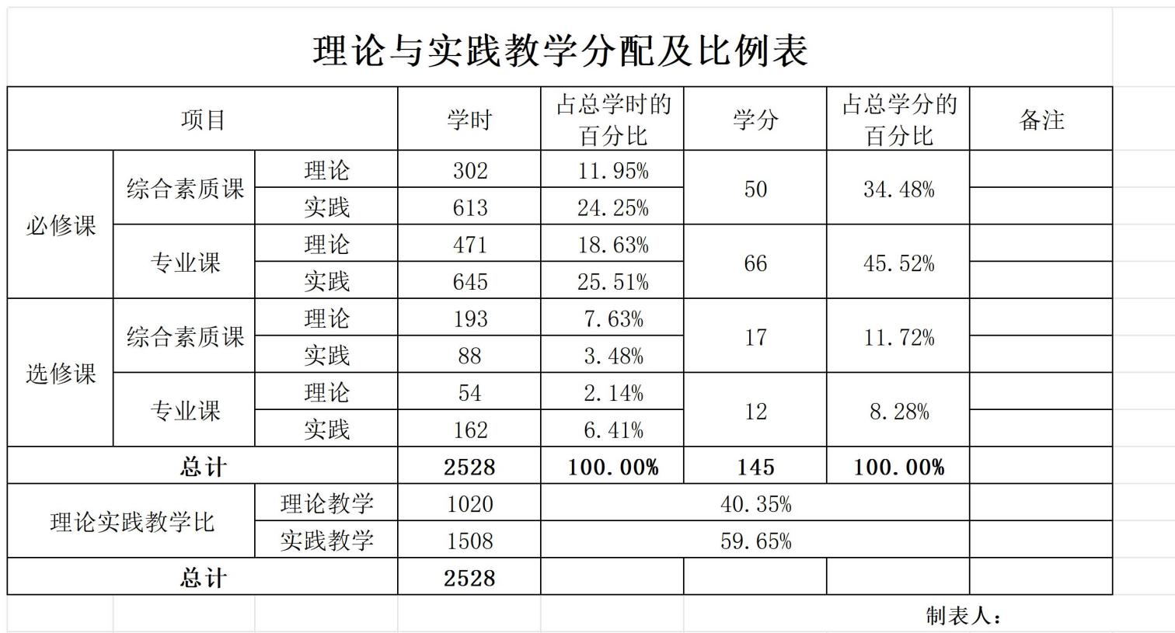

附件1-2 综合素质课教学进程表
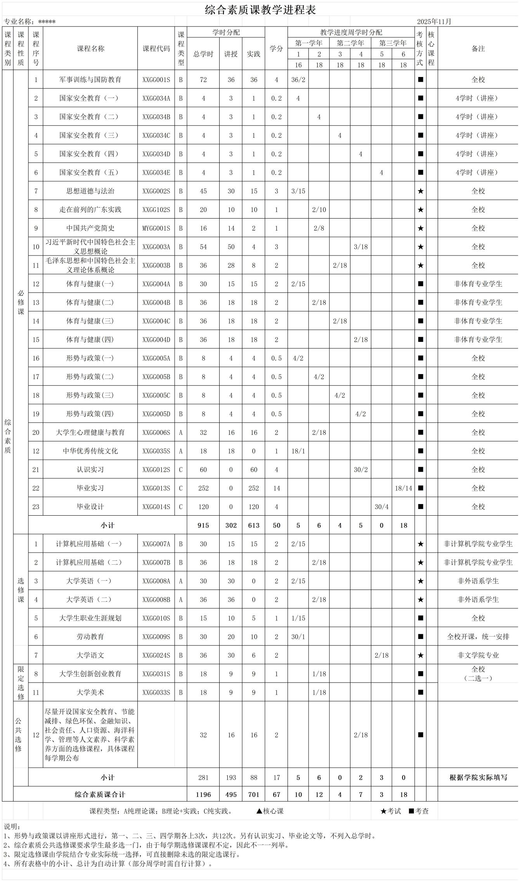

附件1-3 专业课教学进程表
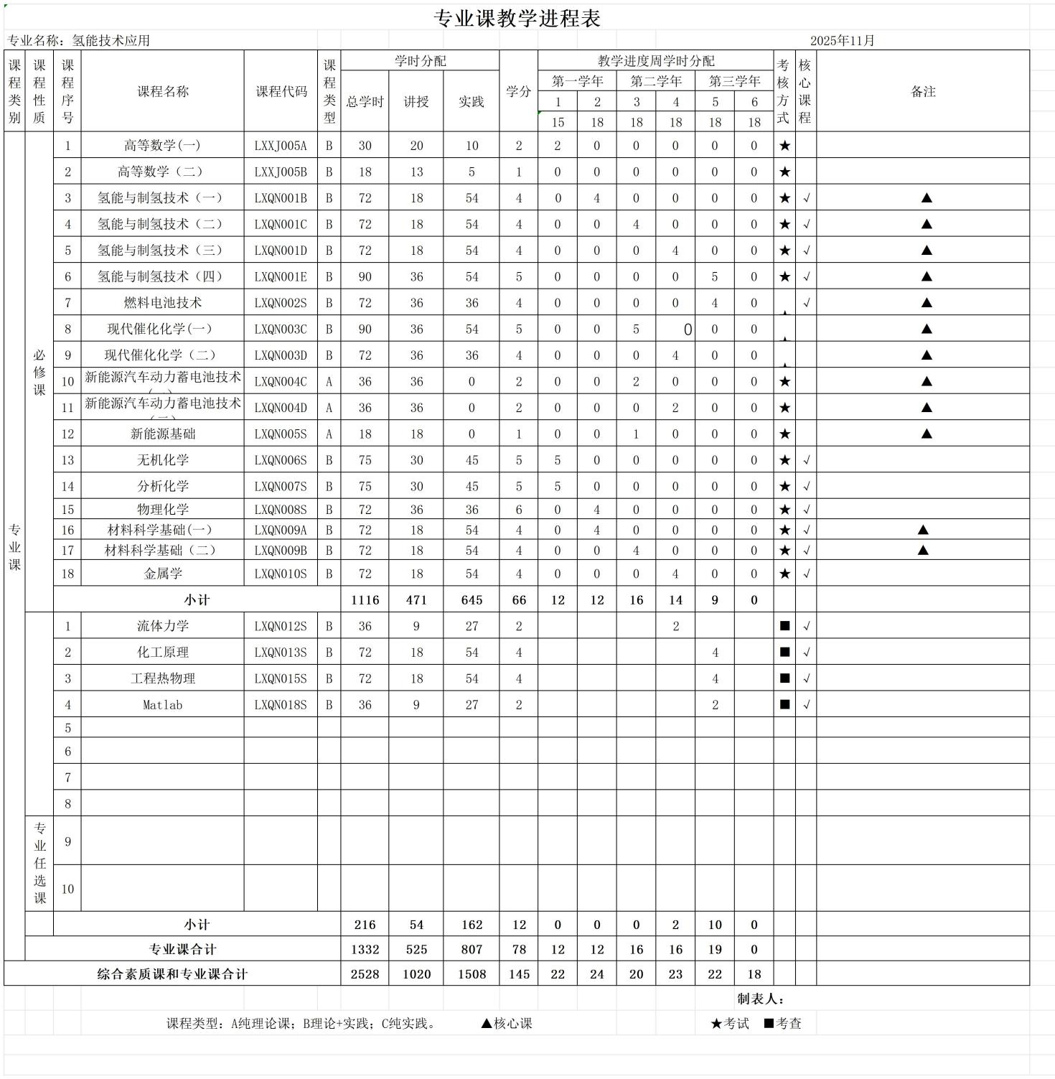

附件1-4 实践课教学进程表
